Vous souhaitez faire une analyse coprologique

## Comment prélever ?

Bloquez les animaux au cornadis ou au quai de traite. Mettez le gant et mouillez-vous les doigts avec de l’eau pour les lubrifier (ou utiliser un gel lubrifiant). Tenir fermement la queue de l‘animal en l’air avec une main. A l’aide de seulement deux doigts, allez prélever les crottes directement dans le rectum.

(Les *crottes qui se trouvent au sol peuvent contenir des œufs d’autres nématodes et fausser l’analyse. De plus, si les fèces sont sur le sol, l’origine des crottes est incertaine*).

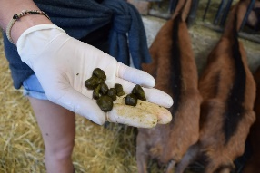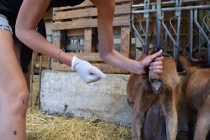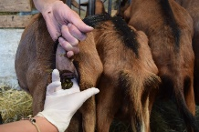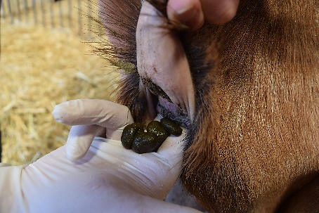

|  |  |  |
| --- | --- | --- |
|  |  | |
| **Pour les analyses individuelles**  Prélever une petite poignée, soit 5-7 crottes pour les brebis et les chèvres.  Retourner ensuite le gant et le fermer en faisant un nœud.  Inscrire le numéro ou le nom de l’animal. | **Pour les analyses de mélange**  Prélever la même quantité de fèces par animal que vous mélangez dans un autre gant.  Deux crottes par chèvre suffisent si on prélève 5 chèvres – Pour les bovins, il faut prélever le même volume environ.  Inscrire l’intitulé du lot.  *(Si vous souhaitez que nous réalisions le mélange nous-même, contactez-nous)* | |
| Les prélèvements effectués seront ensuite placés directement dans l’enveloppe affranchie sur laquelle le nom de la ferme et la date de prélèvement seront apposés. Il vous suffit ensuite de donner l’enveloppe au facteur lors de son passage ou de la déposer à la Poste pour qu’elle nous parvienne sous 24h. | | **Il n’est pas utile de nous envoyer des volumes importants.**  **L’enveloppe est affranchie jusqu’à 100g** |
| **Envoyer les prélèvements le jour même, de préférence le lundi ou le mardi** | |

Analyses individuelles ou de mélange

## Que choisir ?

|  |  |  |
| --- | --- | --- |
|  | Vous souhaitez savoir si certains animaux en particulier sont parasités ? | Vous voulez connaître la situation de votre troupeau ou d’un lot d’animaux |
|  | **Une analyse individuelle** est réalisée sur un prélèvement issu d’un seul animal. Elle donne une bonne indication sur le niveau d’infestation de cet animal.  **Elle est utile pour confirmer un diagnostic individuel.** | **Une analyse de mélange** est réalisée après avoir mélangé les fèces de plusieurs animaux.  **Elle permet d’évaluer, à moindre coût, le niveau d’infestation d’un troupeau ou d’un lot d’animaux.** |
|  | Faites un prélèvement par animal pour des analyses individuelles | Faites plusieurs mélanges avec à chaque fois les fèces d’environ 5 animaux qui se ressemblent.  Par exemple :   * Adultes maigres * Adultes en bon état * Fortes productrices * Jeunes (antenaises, chevrettes, génisses, …) * … |
| **Contacts :**   * Laurène FITO, FiBL France : [laurene.fito@fibl.org](mailto:laurene.fito@fibl.org) - 04.75.25.41.55 ou 06.83.91.09.75 * Elina HARINCK, FiBL France : [elina.harinck@fibl.org](mailto:elina.harinck@fibl.org) - 04.75.25.41.55 | | |